Среда 22.04.20
Беседа на тему «Как вести себя с незнакомыми людьми»
Цель: формировать правила поведения с незнакомыми людьми; воспитывать у детей чувство самосохранения.
Ребята, сегодня мы с вами поговорим, о том, как надо вести себя с незнакомыми людьми. Посмотрите на картину (рассматривание картины «В автобусе» 1-2 минуты).
- Правильно ли ведёт себя мальчик? Почему нет?
- Кто из вас ездил в автобусе?
- С кем вы ездили?
- Как вы ведёте себя в транспорте?
- Вам родители разрешают разговаривать с незнакомыми людьми?
Послушайте стихотворение. Чтение отрывка из стихотворения Е. Тамбовцеой-Широковой «Кто твой друг и кто твой враг»
Забывать нельзя никак,
Кто твой друг и кто твой враг.
Мама Глеба на работе,
Вдруг к нему подходит тётя:
- На конфетку, дорогой,
В зоопарк пойдём с тобой!
Мальчик с тётей не пошёл,
Это очень хорошо:
У чужих людей не надо
Брать конфет и шоколада.
- Дети, правильно мальчик сделал, что не пошёл с чужой тётей?
- Кто из вас пойдёт с чужой тётей?
- Что вы ей ответите?
«Извините, я тороплюсь»
Послушайте ещё одно стихотворение Е. Васильевой «Чтобы не было беды»
Катя во дворе гуляет.
Вдруг машина подъезжает.
Тётя из неё выходит,
Близко к девочке подходит.
Сладостями угощает, покататься приглашает.
Старший брат отвёл в сторонку
Непослушную сестрёнку:
- Неужели ты забыла, что нам мама говорила?
Чтоб к чужим не подходили,
Разговор не заводили.
Ты в машину не садись,
Незнакомцев берегись!
-Дети, правильно сделал мальчик? (направляю ответы детей в правильное русло)
- Дети, помните нельзя разговаривать и уходить с незнакомыми людьми. Это может быть очень опасно! Будьте внимательны и осторожны, выполняйте эти правила.

Конспект занятия по конструированиюна тему «Домик для зайчат»
Развивать умение детей строить здания в определённой последовательности: фундамент, стены, перекрытие, крыша по образцу.
Заранее сделать домик.
- Чей же это дом? Кто в домике живёт? Заглянем в окошко, посмотрим.
(Зайц)
- Какой дом у зайца?
Из каких частей он состоит?
(фундамент, стены, крыша, окно)
Где фундамент, покажи?
Где окошко, покажи?
Где стены, покажи?
Где крыша, покажи?
Раздаётся шум, в группу въезжает машина, которая везёт маленьких зайчат. (под музыку)
- К зайцу приехали зайчата в гости. Но их много, все не поместятся в домике.
- Что же делать?
(Построить домик)
- Сможем помочь зайчатам?
2 часть. Обсуждение с детьми строительство.
(Подходим к столам, где заранее приготовлен строительный материал на каждого ребёнка)
- Займём места и посмотрим на детали.
-Какие детали у Вас на столе?
(кубик, кирпичик, пластина, призма)
-Какого цвета?
Внимательно посмотрите, как я буду строить дом.
1. Сначала строю фундамент, его я буду строить из кирпичика. Положу его на широкую сторону. Вот так. Теперь строю стены из кубика. Поставлю его на кирпичик. На кубик поставлю призму, это будет крыша.
2. Сначала строю фундамент, его я буду строить из кубика. Вот так. Теперь буду строить стены, строю из кирпичиков, поставлю их с одной стороны и с другой от фундамента, кирпичик ставлю на узкую, короткую сторону. Стены готовы, строю крышу, делаю перекрытие, используя пластину. И поставлю призму, это крыша.
Получился прочный, красивый дом.
3 часть. Самостоятельная творческая деятельность.
Теперь вы приступайте к работе.
Индивидуальные вопросы
Для кого ты строишь дом?
Из каких деталей?
Какого цвета деталь?
4 часть. Итог совместной деятельности.
Приглашайте зайчиков в дом.
У всех есть домик?
Нравится домик?
Красивый домик получился?
Уютный?
(Да)
Давайте все вместе поиграем? 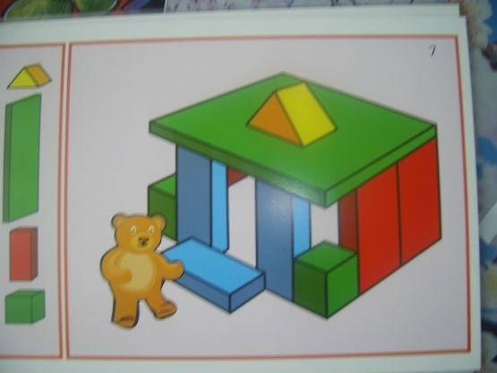
Вечер
